ГУАП

КАФЕДРА № 44

ОТЧЕТ   
ЗАЩИЩЕН С ОЦЕНКОЙ

ПРЕПОДАВАТЕЛЬ

|  |  |  |  |  |
| --- | --- | --- | --- | --- |
| ст. преподаватель |  |  |  | А.В. Аксёнов |
| должность, уч. степень, звание |  | подпись, дата |  | инициалы, фамилия |

|  |
| --- |
| ОТЧЕТ О ЛАБОРАТОРНОЙ РАБОТЕ №3 |
| ТИРАЖИРОВАНИЕ, ВСТРАИВАНИЕ, ОСВЕЩЕНИЕ, НАВИГАЦИЯ |
| по курсу: ИНТЕРАКТИВНАЯ КОМПЬЮТЕРНАЯ ГРАФИКА |
|  |
|  |

РАБОТУ ВЫПОЛНИЛ

|  |  |  |  |  |  |
| --- | --- | --- | --- | --- | --- |
| СТУДЕНТ ГР. № | 4841 |  |  |  | К.С. Холодилин |
|  |  |  | подпись, дата |  | инициалы, фамилия |

Санкт-Петербург 2021

1 Цель работы

Ознакомление с принципами и приобретение навыков группировки объектов сцены с целью применения единообразных преобразований к ним, создания гиперссылок, тиражирования объектов и групп объектов, встраивания содержимого внешних файлов, использования узлов различных видов источников освещения для построения статических X3D-сцен, а также задания свойств навигации в них.

2 Описание сцены

На сцене размещена представлен детализированный микрофон с наложенными текстурами, динамик, и стол, на котором размещаются все элементы. Добавлена анимация вращения микрофона по вертикальной оси и изменение цвета надписи

3 Код программы

Листинг HTML кода

<!DOCTYPE html>

<html lang="en">

<head>

    <meta charset="UTF-8">

    <title>ЛР#4</title>

    <link rel="stylesheet" href="style.css">

    <script src="script.js"></script>

    <script type='text/javascript' src='https://www.x3dom.org/download/dev/x3dom-full.js'> </script>

    <link rel='stylesheet' type='text/css' href='http://www.x3dom.org/download/x3dom.css'></link>

</head>

<!-- Box, Sphere, Cylinder, Cone, Torus, Text, Transform,

Material, ImageTexture, TextureTransform. -->

<body>

    <x3d width="100vw" height="100vh">

        <scene>

    <Collision DEF="AllObj">

            <transform translation="-1 0 -9"  scale="20 20 20" rotation="0 0 1 -1.57">

                <Transform rotation="1 0 0 1.57" >

                    <inline url="hand.x3d"></inline>

                </Transform>

            </transform>

            <Group DEF="Mic anim">

                <Transform DEF="Mic">

                <!-- Сетка микрофона -->

            <transform translation="0 0 0">

                <shape>

                    <appearance>

                        <imagetexture url="./BLackmicnet.jpg"></imagetexture>

                        <texturetransform scale="1 1"></texturetransform>

                        <material diffuseColor="#140c03"></material>

                    </appearance>

                    <cylinder radius="1", height ="2.8"></cylinder>

                </shape>

            </transform>

                <!-- Корпус микрофона-->

            <transform translation="0 -2.5 0">

                <shape>

                    <appearance>

                        <imagetexture url="./BlackMetalTexture.jpg"></imagetexture>

                        <texturetransform scale="1 1"></texturetransform>

                        <material diffuseColor="#140c03"></material>

                    </appearance>

                    <cylinder radius="1", height ="2.5"></cylinder>

                </shape>

            </transform>

                 <!-- Кольцо микрофона 1-->

            <transform translation="0 1.56 0">

                <shape>

                    <appearance>

                        <imagetexture url="./BlackMetalTexture.jpg"></imagetexture>

                        <texturetransform scale="1 1"></texturetransform>

                        <material diffuseColor="#140c03"></material>

                    </appearance>

                    <cylinder radius="1.07", height ="0.3"></cylinder>

                </shape>

            </transform>

                 <!-- Кольцо микрофона 2-->

            <transform translation="0 -1.25 0">

                <shape>

                    <appearance>

                        <imagetexture url="./BlackMetalTexture.jpg"></imagetexture>

                        <texturetransform scale="1 1"></texturetransform>

                        <material diffuseColor="#140c03"></material>

                    </appearance>

                    <cylinder radius="1.07", height ="0.3"></cylinder>

                </shape>

            </transform>

                <!-- Кольцо микрофона 3-->

            <transform translation="0 -1.6 0">

                <shape>

                    <appearance>

                        <imagetexture url="./BlackMetalTexture.jpg"></imagetexture>

                        <texturetransform scale="1 1"></texturetransform>

                        <material diffuseColor="#140c03"></material>

                    </appearance>

                    <cylinder radius="1.07", height ="0.15"></cylinder>

                </shape>

            </transform>

                 <!-- Крышка микрофона-->

            <transform translation="0 0.92 0">

                <shape>

                    <appearance>

                        <imagetexture url="./BlackMetalTexture.jpg"></imagetexture>

                        <texturetransform scale="1 1"></texturetransform>

                        <material diffuseColor="#140c03"></material>

                    </appearance>

                    <sphere radius="0.99"></sphere>

                </shape>

            </transform>

                <!-- Держатель микрофона-->

            <transform translation="0 -3.6 0" rotation ="1 0 0 1.5708">

                <shape>

                    <appearance>

                        <imagetexture url="./BlackMetalTexture.jpg"></imagetexture>

                        <texturetransform scale="1 1"></texturetransform>

                        <material diffuseColor="#140c03"></material>

                    </appearance>

                    <torus innerradius="0.15" outerradius="1"></torus>

                </shape>

            </transform>

                <!-- Держатель микрофона 2-->

            <transform translation="0 -3.2 0">

                <shape>

                    <appearance>

                        <imagetexture url="./BlackMetalTexture.jpg"></imagetexture>

                        <texturetransform scale="1 1"></texturetransform>

                        <material diffuseColor="#140c03"></material>

                    </appearance>

                    <cone bottomRadius='0.6'></cone>

                </shape>

            </transform>

        </Transform>

            <TimeSensor DEF="Time" cycleInterval="0.9"

                loop="true" enabled="true">

            </TimeSensor>

            <PositionInterpolator DEF="PosInt" key="0 0.42 0.69 1"

                keyValue="0 1 0, 0 0.5 0, 0 0.6 0, 0 1 0">

            </PositionInterpolator>

            <OrientationInterpolator DEF="OrientInt" key="0 0.4 1"

                keyValue="0 1 0 0, 0 1 0 3.14, 0 1 0 6.28">

            </OrientationInterpolator>

            <ROUTE fromNode="Time" fromField="fraction_changed"

            toNode="PosInt" toField="set_fraction"></ROUTE>

            <ROUTE fromNode="PosInt" fromField="value_changed"

            toNode="Mic" toField="set_translation"></ROUTE>

            <ROUTE fromNode="Time" fromField="fraction_changed"

            toNode="OrientInt" toField="set_fraction"></ROUTE>

            <ROUTE fromNode="OrientInt" fromField="value_changed"

            toNode="Mic" toField="set_rotation"></ROUTE>

        </Group>

                <!-- Подставка-->

            <transform translation="0 -4.25 0">

                <shape>

                    <appearance>

                        <imagetexture url="./BalsaWood.jpg"></imagetexture>

                        <texturetransform scale="0.5 0.5"></texturetransform>

                        <material diffuseColor="#E7E5E2"></material>

                    </appearance>

                    <box size="27 0.5 20"></box>

                </shape>

            </transform>

        <Group DEF="TextAnim">

                <!-- Текст -->

            <transform translation="-2.3 4 0">

                <shape>

                    <appearance>

                        <material DEF="CLR" diffuseColor="#ff0000"></material>

                        </appearance>

                        <text string="Динамик">

                        <fontstyle family="Helvetica sansserif"></fontstyle>

                        </text>

                </shape>

            </transform>

            <TimeSensor DEF="Time" cycleInterval="1" loop="true"> </TimeSensor>

            <ColorInterpolator DEF="ColInt" key="0 0.5 1"

            keyValue="0 1 0, 0 0.5 0, 0 0.9 0">

            </ColorInterpolator>

            <ROUTE fromNode="Time" fromField="fraction_changed"

            toNode="ColInt" toField="set_fraction"></ROUTE>

            <ROUTE fromNode="ColInt" fromField="value_changed"

            toNode="CLR" toField="set_diffuseColor"></ROUTE>

        </Group>

<!-- pointSet IndexedFaceSet IndexedLineSet

    TriangleSet TriangleSetStrip ElevationGrid -->

    <!-- Не динамик -->

    <Transform translation="-8 -4 -2 ">

        <Shape>

                <IndexedLineSet coordIndex="0 1 2 3 0 –1 0 4 5 6 7 4 -1 7 3 -1 6 2 -

                1 5 1 -1"

                colorPerVertex='true'>

                <Coordinate point="0 0 0, 0 0 3, 3 0 3, 3 0 0,

                0 5 0, 0 5 3, 3 5 3, 3 5 0,

                3 5 0, 3 0 0,

                3 5 3, 3 0 3,

                0 5 3, 0 0 3"></Coordinate>

                <Color color="1 1 1, 1 1 1, 1 1 1, 1 1 1, 1 1 1, 1 1 1, 1 1 1, 1 1 1"></Color>

                </IndexedLineSet>

        </Shape>

    </Transform>

    <!-- Динамик-лицевая стороная -->

    <anchor DEF="MicroDinamicus" url="https://psycho-mir.ru/">

        <transform translation="5 -4 1.007">

                <Shape>

                <appearance>

                    <material diffuseColor ="ff0000"></material>

                    <imagetexture url="din.jpg"></imagetexture>

                    <texturetransform scale="1 1.7" rotation = '3.14'>

                    </texturetransform>

                </appearance>

                    <IndexedFaceSet ccw="true" colorPerVertex="true" convex="true"

                    creaseAngle="0" solid="false"

                    coordIndex="0 1 2 3 0 -1 "

                    colorIndex="0 1 2 3 0 -1">

                    <Coordinate point="0 0 0, 3 0 0, 3 5 0, 0 5 0"></Coordinate>

                    </IndexedFaceSet>

                </Shape>

        </transform>

    <!-- Динамик -->

        <transform translation="6.5 -1.5 -0.5">

            <Shape>

            <appearance>

                <material diffuseColor ="ff0000"></material>

                <imagetexture url="pls.jpg"></imagetexture>

                <texturetransform scale="1 1" rotation = '3.14'>

                </texturetransform>

            </appearance>

                <box size="3 5 3"></box>

            </Shape>

        </transform>

    </anchor>

    <!-- <Group DEF="TempText"> -->

    <!-- Флаг -->

    <Transform DEF="Flag" Translation="0 -3 0" scale ="4 4 4">

        <transform translation = "3 4 -4" rotation="1 0 0 -1.57">

            <Transform  rotation = "0 1 0 -1.5708">

                <Shape>

                    <appearance>

                        <material diffusecolor="ff0000"></material>

                        <imagetexture url="Ukr.jpg"></imagetexture>

                        <texturetransform scale="1 1" rotation = '1.57' translation='0,-1'>

                        </texturetransform>

                    </appearance>

                    <ElevationGrid xDimension="5" zDimension="5"

                    height="-0.5, 0.2, 0.4, -0.2, 0.2,

                            0.3, 0, 0, 0, 0.1,

                            0.1, -0.2, 0, 0, 0.4,

                            0.2, 0.1, -0.3, -0.2, 0.2,

                            0, 0, 0, 0, 0"

                    xSpacing="1.25" zSpacing="1.75" solid="false">

                    </ElevationGrid>

                </Shape>

            </Transform>

        </transform>

        <!-- Флагшток -->

        <Transform  translation = "-4 3 -4">

            <Shape>

                <appearance>

                    <imagetexture url="met.jpg"></imagetexture>

                    <texturetransform scale="1 1" rotation = '1.57' translation='0,-1'>

                    </texturetransform>

                </appearance>

                <cylinder height="14" radius="0.2"></cylinder>

            </Shape>

        </Transform>

    </Transform>

    <!-- Саунд -->

    <transform translation="0 -2 0">

        <Shape>

            <PointSet>

            <Color color=" 1 0 0, 0 1 0, 0 0 1,

            0.8 0.8 0.8, 0.4, 0.4 1,

            0.1 0.4 1, 1 1 0, 0 1 1"></Color>

            <Coordinate point="6 2.1 4, 6.5 1 3, 6.25 1.2 6,

            6.5 1.5 4, 6.2 1 3, 6.3 1 5.5,

            4 5 3, 4.5 2 3, 5 2 3"></Coordinate>

            </PointSet>

        </Shape>

    </transform>

    <!-- Group, Transform, Material,ImageTexture, Anchor,

        Inline, PointLight, DirectionalLight, SpotLight, Fog,

        NavigationInfo, Collision, Viewpoint -->

    <!-- Ножки стола -->

    <Group DEF="Lg_Table">

        <Group DEF ="Pare 1">

            <Transform DEF="LEG" translation="-12 -12 -6">

                <shape>

                    <appearance>

                        <imagetexture url="LgMet.jpg"></imagetexture>

                    </appearance>

                    <cylinder height="15" radius="0.5"></cylinder>

                </shape>

            </Transform>

            <transform Translation="0 0 12">

                <Shape USE="LEG"></Shape>

            </transform>

        </Group>

        <Transform Translation="24 0 0">

            <Shape USE="Pare 1"></Shape>

        </Transform>

    </Group>

    </Collision>

    <!--Light and fog-->

 <Group DEF="Light">

    <PointLight         ambientIntensity='0' attenuation='1,0.1,0' color='0.5,0.1,0.1'

                        global='false' intensity='1' location='-4,3,7'

                        on='true' radius='25' shadowFilterSize='0'

                        shadowIntensity='1' shadowMapSize='1024'

                        shadowOffset='0' zFar='-1' zNear='-1'>

    </PointLight>

    <DirectionalLight   ambientIntensity='0' color='1,0.1,0.1' direction='0,-0.1,-2'

                        global='false' intensity='0.7' on='true' shadowCascades='10' shadowFilterSize='1'

                        shadowIntensity='0.7' shadowMapSize='2024'

                        shadowOffset='0.7' shadowSplitFactor='1'

                        shadowSplitOffset='0.7'>

    </DirectionalLight>

    <SpotLight          ambientIntensity='0' attenuation='1,0,0'

                        beamWidth='1.5' color='0.5,0.1,0.1' cutOffAngle='1'

                        direction='0,-2,0' global='false' intensity='1'

                        location='0,7,0' radius='20' shadowCascades='1'

                        shadowFilterSize='2' shadowIntensity='1'

                        shadowMapSize='1024'>

    </SpotLight>

    <transform>

    <Fog                bind='true' color='(1,0,1)'fogType='EXPONENTIAL'

                        isActive='true' visibilityRange='145' ></Fog>

    </transform>

    </Group>

    <!--Light________________________________________________________________-->

    <!-- Navigation Info -->

    <NavigationInfo avatarSize= '[ 3, 5, 2 ]'explorationMode='all'

                    speed='5.0' transitionTime='1.0' transitionType='["LINEAR"]' headlight='false'

                    type="Fly" ></NavigationInfo>

    <Background backUrl='HL.jpg' ></Background>

    <!-- расположение камеры -->

            <Viewpoint position="0 3 20" orientation="0 0 0 0"

            zNear="0" zFar="150" centerOfRotation="0 0 0" fieldOfView="0.9"

            description="defaultX3DViewpointNode"></Viewpoint>

    <AudioClip url="Ukrop.mp3"  loop='true' enabled='true' />

        </scene>

    </x3d>

</body>

</html>

**4 Скриншоты работы сцены в окне браузера**

Пример работы выполненной сцены в браузере представлен на рисунках 1 и 2.

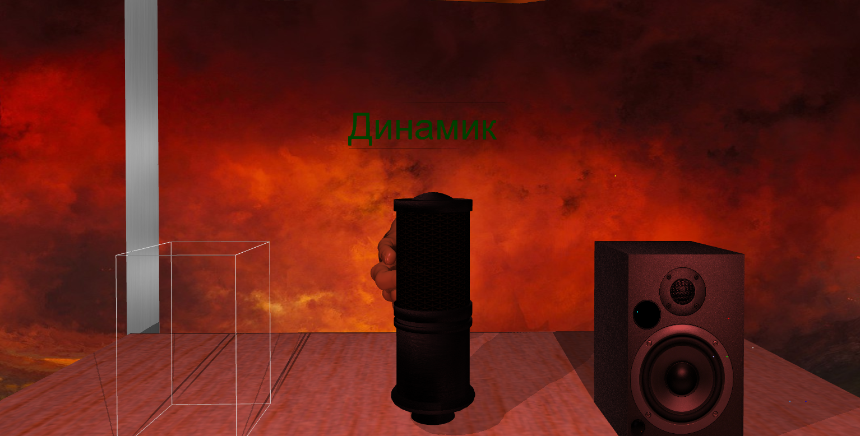

Рисунок 1. Работа сцены в браузере

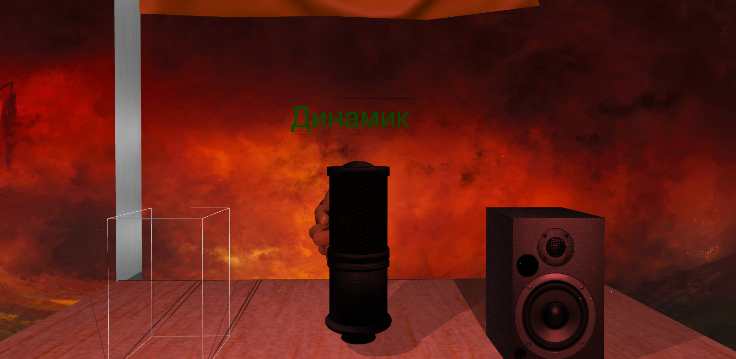

Рисунок 3. Скриншот сцены

Вывод

Ознакомился с принципами и приобрёл навыки группировки объектов сцены, создания гиперссылок, тиражирования объектов и групп объектов, встраивания содержимого внешних файлов, использования узлов различных видов источников освещения для построения статических X3D-сцен, а также задания свойств навигации в них.